global关键字，讲局部变量变为全局变量

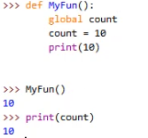

内嵌函数

内部函数只能在次级函数调用

闭包

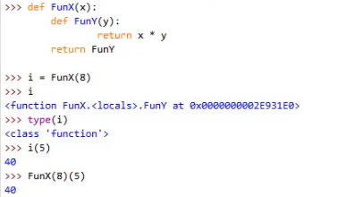

nonlocal关键字

用于解决内部函数调用次级函数变量问题

1. 用元组绕弯解决
2. 用nonlocal关键字解决

